Facultad de Ingeniería

Carrera de Ciencia de Datos e Inteligencia Artificial
Informe de Actividad de Investigación Formativa

Métodos Numéricos y Problemas Complejos

Periodo Académico
2026-1S

Contenido

1. Autores 3
2. Personal Académico 3
3. Resultados de Aprendizaje de la asignatura: 3
4. Tema de la Actividad de la Investigación Formativa: 4
5. Objetivos de la actividad: 5
6. Fecha de la ejecución: 6
7. Desarrollo del Informe 6
7.1 Introducción. 6
7.2 Descripción de la metodología 8
7.3 Descripción de las acciones realizadas 13
7.4 Resultados 17
7.5 Bibliografía 21
8. ANEXOS 22

Autores
Obando Vivanco Josselyn Roxana

Personal Académico
2.1. Director de Carrera:
Mg. Milton López Ramos.
2.2. Profesor de Asignatura.
Mg. Johanna Moyano Arias.

Resultados de Aprendizaje de la asignatura:
Analiza conjuntos de datos mediante técnicas de estadística descriptiva e inferencial, utilizando herramientas de ciencia de datos para generar información que apoye la toma de decisiones.
Aplica modelos matemáticos y métodos estadísticos en la resolución de problemas relacionados con el análisis de datos, con el propósito de obtener resultados precisos y fundamentados.
Implementa algoritmos de aprendizaje automático empleando herramientas especializadas y lenguajes de programación, para desarrollar modelos predictivos y de clasificación aplicados a problemas reales.
Evalúa el desempeño de modelos de inteligencia artificial mediante métricas de rendimiento y técnicas de validación, con la finalidad de seleccionar la alternativa más adecuada para cada problema.
Diseña soluciones de software siguiendo principios de ingeniería de software y buenas prácticas de programación, para desarrollar aplicaciones eficientes, escalables y mantenibles.
Analiza la eficiencia de algoritmos y sistemas informáticos mediante el estudio de la complejidad temporal y espacial, con el fin de optimizar el rendimiento computacional.
Integra técnicas de ciencia de datos, inteligencia artificial y aprendizaje automático en el desarrollo de soluciones informáticas, para resolver problemas en diferentes contextos organizacionales.
Interpreta los resultados obtenidos mediante modelos analíticos y algoritmos de aprendizaje automático, con el propósito de generar conocimiento útil que apoye la toma de decisiones.
Aplica herramientas de visualización de datos para representar información de manera clara e interactiva, facilitando el análisis y la comunicación de resultados.
Valora los aspectos éticos, legales y de seguridad relacionados con el uso de datos y sistemas de inteligencia artificial, promoviendo el desarrollo responsable de soluciones tecnológicas.

Tema de la Actividad de la Investigación Formativa:
Aplicación del método de bisección para calcular el tiempo de enfriamiento de una bebida mediante una función cuadrática

Objetivos de la actividad:

5.1. Objetivo General
Implementar el método numérico de bisección utilizando el lenguaje de programación Python para resolver el problema de búsqueda de raíces aplicado al cálculo del tiempo de enfriamiento de una bebida, mediante el uso de un modelo cuadrático ajustado a partir de datos experimentales.
5.2. Objetivos Específicos
- Formular la función objetivo ( f(t)=T(t)-40=0 ) y comprobar, tanto de manera analítica como numérica, el cumplimiento del Teorema de Bolzano en los intervalos iniciales definidos, como requisito para garantizar la convergencia del método de bisección.
- Diseñar e implementar un algoritmo computacional basado en el método de bisección en Python, capaz de calcular de forma iterativa el tiempo de enfriamiento, controlar los criterios de tolerancia establecidos y almacenar los resultados obtenidos durante cada iteración en estructuras organizadas de datos.
- Evaluar el comportamiento del método de bisección ante diferentes valores de tolerancia, comparando la cantidad de iteraciones necesarias y el nivel de precisión alcanzado en cada caso.
- Analizar los resultados obtenidos mediante la comparación de los tiempos de enfriamiento calculados, la representación gráfica de la convergencia del error y la evolución de la temperatura, considerando las limitaciones del modelo cuadrático frente al comportamiento asintótico característico del modelo exponencial real.

Fecha de la ejecución:
19 de Julio del 2026

Desarrollo del Informe

Introducción.
El modelado matemático de fenómenos físicos es una herramienta muy importante dentro de la ingeniería y las ciencias aplicadas, ya que permite representar situaciones reales mediante expresiones matemáticas que facilitan su análisis y comprensión (Chapra & Canale, 2021). Un ejemplo de ello es el proceso de enfriamiento de líquidos, como una taza de café o té, donde ocurre un intercambio de energía térmica entre el líquido y el ambiente hasta alcanzar un equilibrio de temperatura (Sauer, 2018).
Este fenómeno puede ser representado mediante la Ley de Enfriamiento de Newton, la cual establece que la variación de temperatura de un cuerpo depende directamente de la diferencia entre su temperatura y la temperatura del entorno (Zill & Wright, 2011) y (Larson & Edward, 2016). Matemáticamente, este comportamiento se expresa mediante la siguiente ecuación diferencial:
$$\frac{dT}{dt}=- k \left(T-T_{a}\right)$$
Donde:
- T representa la temperatura del cuerpo en un instante determinado (t).
- ($T_{a}$) corresponde a la temperatura del ambiente, considerada constante durante el proceso.
- k representa la constante positiva de enfriamiento, la cual determina la rapidez con la que cambia la temperatura.
La solución analítica de esta ecuación diferencial se expresa como:
$$T\left(t\right)=T_{a}+(T_{0}-T_{a})e^{-kt}$$

donde ($T_{0}$) corresponde a la temperatura inicial del cuerpo.
Aunque el modelo exponencial describe de manera adecuada el comportamiento real del enfriamiento, en algunos casos prácticos se utilizan aproximaciones matemáticas más simples para analizar el fenómeno dentro de intervalos de tiempo específicos. En este proyecto se plantea la estimación del tiempo necesario para que una bebida caliente alcance una temperatura objetivo de 40 °C, utilizando una función cuadrática como aproximación del comportamiento del enfriamiento.
Para resolver el problema planteado se emplea el método de bisección, un algoritmo numérico basado en el Teorema de Bolzano, que permite encontrar raíces de una función mediante la reducción progresiva de un intervalo de búsqueda (Burden & Faires, 2017). Este método se caracteriza por su estabilidad y facilidad de implementación, ya que garantiza la convergencia siempre que exista un cambio de signo en los extremos del intervalo inicial. Aunque presenta una convergencia lineal, su precisión y confiabilidad lo convierten en una alternativa adecuada para resolver problemas no lineales (Chapra & Canale, 2021).
7.1.1. Herramientas utilizadas
Para el desarrollo del proyecto se utilizaron diferentes herramientas pertenecientes al ecosistema científico de Python, las cuales permitieron realizar cálculos matemáticos, procesar datos y representar gráficamente los resultados obtenidos (Arévalo, 2021).
Como lenguaje principal de programación se utilizó Python 3.13, debido a su amplia aplicación en el desarrollo de algoritmos numéricos y soluciones computacionales. El código fue desarrollado en Jupyter Notebook, un entorno interactivo que facilitó la ejecución del programa, la documentación del procedimiento y el análisis organizado de los resultados (McKinney, 2018).
Para realizar operaciones matemáticas y cálculos numéricos se utilizó NumPy, una biblioteca especializada en el manejo eficiente de arreglos y operaciones matemáticas. Por su parte, Pandas permitió organizar, almacenar y analizar la información generada durante el proceso iterativo del método de bisección mediante estructuras de datos como los DataFrames.
Además, se utilizó Matplotlib para la creación de gráficos que permitieron visualizar el comportamiento de la temperatura, la evolución del error y la convergencia del algoritmo. También se empleó SciPy, específicamente la función curve_fit, para realizar el ajuste de curvas mediante el método de mínimos cuadrados y obtener una aproximación matemática del proceso de enfriamiento estudiado.
El uso combinado de estas herramientas permitió implementar el algoritmo de bisección de manera eficiente, organizar los resultados obtenidos en cada iteración, generar representaciones gráficas de los datos y realizar el ajuste del modelo matemático utilizado. De esta manera, fue posible analizar el comportamiento del sistema y comprobar la aplicación práctica de los métodos numéricos en la resolución de problemas de ingeniería.

Descripción de la metodología
La metodología desarrollada en este proyecto se enfocó en la representación matemática y solución numérica del proceso de enfriamiento de una bebida mediante la aplicación del método de bisección utilizando el lenguaje de programación Python. El procedimiento permitió transformar un problema físico en un problema matemático de búsqueda de raíces, facilitando la determinación del tiempo exacto en el que la bebida alcanza una temperatura establecida.
Para llevar a cabo el análisis se partió de datos experimentales de temperatura registrados durante un intervalo de tiempo determinado. Estos valores representan la disminución progresiva de la temperatura de una bebida caliente desde una condición inicial hasta aproximarse a la temperatura del ambiente. A partir de esta información se construyó un modelo matemático aproximado que permitió describir el comportamiento del sistema y posteriormente aplicar métodos numéricos para encontrar la solución requerida.
7.2.1. Obtención y preparación de datos
Inicialmente se utilizaron datos experimentales correspondientes a la temperatura de una bebida caliente en función del tiempo transcurrido. Las mediciones consideradas fueron tomadas en intervalos de cinco minutos, iniciando con una temperatura de 95 °C en el instante inicial y llegando hasta 46 °C después de 25 minutos.
Los datos obtenidos fueron:
- Tiempo (t) (minutos): 0, 5, 10, 15, 20 y 25.
- Temperatura (T(t)) (°C): 95, 82, 70, 60, 52 y 46.
Esta información permitió analizar la tendencia de enfriamiento y establecer una base para la construcción del modelo matemático utilizado posteriormente.
7.2.2. Ajuste del modelo cuadrático
Con los datos experimentales obtenidos se realizó un ajuste mediante una función cuadrática de la forma:
$$T\left(t\right)=at^{2}+bt+c$$
Para determinar los valores de los coeficientes del modelo se aplicó el método de mínimos cuadrados utilizando la función curve_fit perteneciente a la biblioteca SciPy. Este procedimiento busca encontrar la función que mejor se adapta a los datos disponibles, reduciendo la diferencia entre los valores reales y los valores estimados por el modelo (Chapra & Canale, 2021).
Como resultado del ajuste se obtuvo la siguiente expresión matemática:
$$T\left(t\right)=0.036429t^{2}-2.882143t+95.178571$$
Esta función representa una aproximación del comportamiento de la temperatura de la bebida durante el proceso de enfriamiento dentro del intervalo de datos analizado (Sauer, 2018).

7.2.3. Formulación del problema matemático
Después de obtener el modelo cuadrático, el problema físico de determinar cuándo la bebida alcanza los 40 °C fue convertido en un problema de búsqueda de raíces. Para ello, se estableció una función objetivo definida como la diferencia entre la temperatura estimada por el modelo y la temperatura deseada:
$$f\left(t\right)=T\left(t\right)-40$$
Al reemplazar la función cuadrática obtenida, se obtuvo la ecuación:
$$f\left(T\right)=0.036429t^{2}-2.882143t+55.178571$$
Encontrar la raíz de esta función permite determinar el valor del tiempo en el cual la temperatura de la bebida llega aproximadamente a los 40 °C.
7.2.4. Verificación del Teorema de Bolzano
Antes de aplicar el método de bisección fue necesario comprobar que el intervalo seleccionado cumpliera con la condición del Teorema de Bolzano. Este teorema establece que si una función continua presenta valores con signos opuestos en los extremos de un intervalo, entonces existe al menos una raíz dentro de dicho intervalo (Burden & Faires, 2017).
Para verificar esta condición se evaluó la función en el intervalo inicial seleccionado de ([32.0,32.5]) minutos, obteniendo los siguientes resultados:
$$f\left(32.0\right)=0.252857>0$$

$$f\left(32.5\right)=-0.013393<0$$
Debido a que los valores obtenidos presentan signos diferentes y cumplen la condición:
$$F\left(32.0\right) . f\left(32.5\right)<0$$
se confirmó que existe una raíz dentro del intervalo establecido, por lo que el método de bisección puede aplicarse correctamente.
7.2.5. Implementación del algoritmo de bisección
El método de bisección fue implementado mediante un algoritmo iterativo desarrollado en Python. El procedimiento consiste en dividir continuamente el intervalo de búsqueda en dos partes iguales hasta aproximarse al valor de la raíz con la precisión deseada.
En cada iteración, el algoritmo calcula el punto medio del intervalo mediante:
$$c=\frac{(a+b)}{2}$$
Posteriormente, evalúa el valor de la función en dicho punto y determina cuál de los dos nuevos intervalos conserva el cambio de signo. Este proceso se repite hasta alcanzar el criterio de parada establecido (Chapra & Canale, 2021).
Para controlar la precisión del resultado, se calculó el error aproximado entre iteraciones consecutivas. El algoritmo finaliza cuando el error obtenido es menor que la tolerancia definida de ${10}^{-6}$, garantizando una solución con un nivel adecuado de exactitud.
7.2.6. Análisis de sensibilidad
Con el objetivo de evaluar el comportamiento del método numérico, se realizó un análisis utilizando diferentes valores de tolerancia, desde ${10}^{-2}$ hasta ${10}^{-8}$. Esta prueba permitió observar la relación entre la precisión requerida y el número de iteraciones necesarias para alcanzar la solución.
Los resultados obtenidos permitieron analizar la eficiencia del algoritmo y comprobar cómo una menor tolerancia proporciona mayor precisión, aunque requiere un mayor número de pasos de cálculo.
7.2.7. Comparación con el modelo exponencial
Para complementar el análisis, se realizó una comparación con el modelo exponencial basado en la Ley de Enfriamiento de Newton:
$$T\left(t\right)=T_{a}+(T_{0}-T_{a})e^{-kt}$$
Este modelo representa de manera más cercana el comportamiento físico real del enfriamiento, debido a que la temperatura disminuye de forma progresiva hasta aproximarse a la temperatura ambiente (Zill & Wright, 2011). La comparación permitió identificar las diferencias entre la aproximación cuadrática utilizada y el modelo exponencial, destacando las limitaciones que puede presentar una aproximación polinómica al representar fenómenos físicos (Corriou, 2021).
7.2.8 Visualización de resultados
Para facilitar la interpretación de los resultados obtenidos se generaron representaciones gráficas utilizando la biblioteca Matplotlib. Estas gráficas permitieron analizar visualmente el comportamiento del modelo y la eficiencia del método aplicado (Acosta & Rivas, 2019).
Se elaboró una gráfica de la curva de enfriamiento, donde se representa la relación entre la temperatura y el tiempo, permitiendo identificar el momento aproximado en el que la bebida alcanza los 40 °C. Además, se generó una gráfica de convergencia del error respecto al número de iteraciones, utilizando una escala logarítmica para observar con mayor claridad la reducción progresiva del error.
Finalmente, se realizó una comparación gráfica entre el modelo cuadrático y el modelo exponencial, con el propósito de evaluar las diferencias entre ambas aproximaciones y comprender mejor el comportamiento matemático del proceso de enfriamiento.

Descripción de las acciones realizadas
Para llevar a cabo el desarrollo del proyecto se realizaron diferentes actividades organizadas en varias etapas, comenzando desde la preparación del entorno de trabajo hasta la implementación del modelo matemático, la aplicación del método numérico y el análisis de los resultados obtenidos.
7.3.1 Fase de preparación
En la primera etapa se realizó la configuración del ambiente de trabajo necesario para desarrollar el proyecto. Para ello, se instalaron las bibliotecas principales del ecosistema científico de Python, entre ellas NumPy, Pandas, Matplotlib y SciPy, debido a que proporcionan herramientas para realizar cálculos matemáticos, manipular datos, generar gráficos y desarrollar ajustes de modelos (Guerrero, 2022).
Posteriormente, se creó un entorno de trabajo utilizando Jupyter Notebook, lo que permitió organizar el código, ejecutar cada proceso de manera individual y documentar los resultados obtenidos durante el desarrollo. Además, se configuraron parámetros de visualización para obtener gráficos con una presentación clara y adecuada para el análisis.
Como parte de la preparación de los datos, se definieron las estructuras necesarias para almacenar la información experimental de temperatura y tiempo. Estos datos fueron organizados mediante DataFrames utilizando la biblioteca Pandas, facilitando su posterior procesamiento y análisis.
7.3.2 Fase de implementación del modelo cuadrático
En esta etapa se construyó el modelo matemático encargado de representar el comportamiento de enfriamiento de la bebida. Para ello, se definió una función cuadrática de la forma:
$$T\left(t\right)=at^{2}+bt+c$$

Posteriormente, utilizando la función curve_fit de la biblioteca SciPy, se realizó el ajuste del modelo mediante el método de mínimos cuadrados. Este procedimiento permitió determinar los valores de los coeficientes (a), (b) y (c) que mejor representan la relación entre el tiempo y la temperatura obtenida experimentalmente.
Una vez obtenido el modelo ajustado, se calculó el coeficiente de determinación $R^{2}$ con el objetivo de evaluar la calidad de la aproximación. El resultado obtenido fue:
$$R^{2}=0.999897$$
Este valor indica que el modelo cuadrático presenta un alto nivel de ajuste respecto a los datos experimentales utilizados.
7.3.3 Fase de implementación del método de bisección
Después de obtener el modelo matemático, se transformó el problema de enfriamiento en una ecuación de búsqueda de raíces. Para ello, se definió una función objetivo basada en la diferencia entre la temperatura estimada por el modelo y la temperatura deseada de 40 °C.
Posteriormente, se desarrolló un procedimiento para encontrar automáticamente un intervalo inicial donde la función presentara un cambio de signo, cumpliendo así la condición establecida por el Teorema de Bolzano. Mediante este proceso se determinó el intervalo inicial:
$$[32.0 , 32.5]$$
Dentro de este intervalo se implementó el algoritmo de bisección, incorporando diferentes elementos para mejorar su funcionamiento, como la verificación de las condiciones iniciales, el control de errores, el almacenamiento del historial de iteraciones y la aplicación de un criterio de parada basado en la tolerancia definida.
La ejecución del algoritmo se realizó utilizando una tolerancia de:
$${10}^{-6}$$
Obteniendo como resultado una aproximación de:
$$t=32.474007 minutos$$
con un total de 16 iteraciones necesarias para alcanzar la precisión establecida.
7.3.4 Fase de análisis de sensibilidad
Con el objetivo de evaluar el comportamiento del método de bisección, se realizó un análisis de sensibilidad utilizando diferentes valores de tolerancia, desde ${10}^{-2}$ hasta ${10}^{-8}$.
Para cada caso se registró el tiempo obtenido, la temperatura correspondiente y el número de iteraciones requeridas para alcanzar la solución. Este análisis permitió observar cómo cambia la precisión del resultado al modificar el nivel de tolerancia y permitió evaluar la eficiencia del algoritmo bajo diferentes condiciones (Moreno, 2021).
7.3.5 Fase de comparación con el modelo exponencial
Como complemento al modelo cuadrático, se implementó una aproximación basada en la Ley de Enfriamiento de Newton mediante un modelo exponencial definido como:
$$T\left(t\right)=T_{a}+(T_{0}-T_{a})e^{-kt}$$
Para obtener los parámetros del modelo se realizó un ajuste utilizando nuevamente la función curve_fit. Posteriormente, se aplicó el método de bisección para determinar el tiempo necesario para alcanzar la temperatura objetivo utilizando esta nueva aproximación.
En este caso se obtuvo un intervalo inicial de búsqueda:
$$[30.0 , 31.0]$$
y el resultado obtenido fue:
$$t=30.096336 minutos$$
La comparación entre ambos modelos permitió analizar las diferencias entre una aproximación cuadrática y un modelo basado en el comportamiento físico exponencial del enfriamiento.
7.3.6 Fase de visualización y almacenamiento de resultados
Finalmente, se generaron diferentes representaciones gráficas mediante la biblioteca Matplotlib con el propósito de facilitar la interpretación de los resultados. Entre las visualizaciones realizadas se incluyen la curva de enfriamiento, la representación de la función objetivo con la raíz encontrada, la evolución del error durante las iteraciones, la aproximación progresiva de la solución y la comparación entre los modelos cuadrático y exponencial.
Además, se exportaron las gráficas generadas en formatos de alta resolución para su inclusión en el informe (Nieves, 2015). De igual manera, los resultados obtenidos durante las iteraciones del método de bisección y el análisis de sensibilidad fueron almacenados en archivos CSV, permitiendo conservar la información organizada y facilitar su posterior revisión o análisis.

Resultados
A continuación, se presentan los resultados obtenidos al aplicar el método de bisección para determinar el tiempo en que la bebida alcanza una temperatura de 40 °C. La información se presenta mediante tablas que muestran el ajuste del modelo cuadrático, las iteraciones del algoritmo, el análisis de sensibilidad y la comparación con el modelo exponencial.
7.4.1 Ajuste del modelo cuadrático
Después de realizar el ajuste de la función cuadrática mediante el método de mínimos cuadrados, se obtuvieron los coeficientes que mejor representan el comportamiento de la temperatura durante el proceso de enfriamiento. En la Tabla 1 se presentan los valores calculados para cada coeficiente junto con su correspondiente error estándar.
Tabla 1. Coeficientes del modelo cuadrático
Coeficiente | Valor | Error Estandar
a | 0.036429 | ± 0.001597
b | -2.882143 | ± 0.041599
c | 95.178571 | ± 0.221121

A partir de estos resultados se obtuvo con la función cuadrática, con el propósito de evaluar la calidad del ajuste, se calculó el coeficiente de determinación ((R^2)), obteniendo un valor de 0.999897. Este resultado indica que el modelo explica aproximadamente el 99.99 % de la variación observada en los datos experimentales, lo que evidencia un excelente nivel de ajuste entre el modelo y la información recopilada.
7.4.2 Resultado del método de bisección
Una vez definida la función objetivo y comprobado el cumplimiento del Teorema de Bolzano, se aplicó el método de bisección para determinar el tiempo en el que la bebida alcanza una temperatura de 40 °C.
Durante la ejecución del algoritmo se registró el comportamiento de cada iteración, incluyendo los límites del intervalo, el punto medio, el valor de la función y el error aproximado. Esta información se presenta en la Tabla 2.
Tabla 2. Iteraciones del método de bisección
Iteración | a | b | c | F(c) | Error %
1 | 32.000000 | 32.500000 | 32.250000 | 0.117455 | 100.000000
2 | 32.250000 | 32.500000 | 32.375000 | 0.051462 | 0.386100
3 | 32.375000 | 32.500000 | 32.437500 | 0.018892 | 0.192678
4 | 32.437500 | 32.500000 | 32.468750 | 0.002714 | 0.096246
5 | 32.468750 | 32.500000 | 32.484375 | -0.005348 | 0.048100
6 | 32.468750 | 32.484375 | 32.476562 | -0.001319 | 0.024056
7 | 32.468750 | 32.476562 | 32.472656 | 0.000697 | 0.012029
8 | 32.472656 | 32.476562 | 32.474609 | -0.000311 | 0.006014
9 | 32.472656 | 32.474609 | 32.473633 | 0.000193 | 0.003007
10 | 32.473633 | 32.474609 | 32.474121 | -0.000059 | 0.001504
11 | 32.473633 | 32.474121 | 32.473877 | 0.000067 | 0.000752
12 | 32.473877 | 32.474121 | 32.473999 | 0.000004 | 0.000376
13 | 32.473999 | 32.474121 | 32.474060 | -0.000028 | 0.000188
14 | 32.473999 | 32.474060 | 32.474030 | -0.000012 | 0.000094
15 | 32.473999 | 32.474030 | 32.474014 | -0.000004 | 0.000047
16 | 32.473999 | 32.474014 | 32.474007 | -0.000000 | 0.000023

Como resultado del proceso iterativo, el algoritmo encontró la solución después de 16 iteraciones, obteniendo un tiempo aproximado de 32.474007 minutos, equivalente a 32 minutos y 28 segundos. La temperatura calculada para ese instante fue prácticamente de 40 °C, cumpliendo con el objetivo planteado. Además, el error final fue de 0.000023 %, mientras que el error verdadero respecto a la solución analítica fue de apenas 0.000001 %, lo que demuestra la alta precisión alcanzada por el método.
Los principales resultados obtenidos se resumen en la Tabla 3.
Tabla 3. Resultados principales del método de bisección
Métrica | Valor
Tiempo encontrado | 32.474007 minutos
Equivalente | 32 minutos y 28 segundos
Temperatura en la raíz | 40.000000 °C
Iteraciones | 16
Error final | 0.000023%
Solución analítica exacta | 32.474006 minutos
Error Verdadero | 0.000001%

7.4.3 Análisis de sensibilidad
Con el fin de evaluar el comportamiento del algoritmo bajo diferentes condiciones, se realizaron varias pruebas utilizando distintos valores de tolerancia. Para cada una de ellas se registró el tiempo estimado, la temperatura obtenida y el número de iteraciones necesarias para alcanzar la solución.
Los resultados se presentan en la Tabla 4.
Tabla 4. Análisis de sensibilidad del método de bisección
Tolerancia | Tiempo (min) | Temperatura (°C) | Iteraciones
0.010000 | 32.468750 | 40.002714 | 4
0.001000 | 32.472656 | 40.000697 | 7
0.000100 | 32.474121 | 39.999941 | 10
0.000010 | 32.473999 | 40.000004 | 12
0.000001 | 32.474007 | 40.000000 | 16
0.0000001 | 32.474006 | 40.000000 | 20
0.00000001 | 32.474006 | 40.000000 | 20

Al analizar la información se observa que, a medida que la tolerancia se hace más estricta, el número de iteraciones aumenta, permitiendo obtener una solución cada vez más precisa. En cambio, cuando se utilizan tolerancias mayores, el algoritmo converge en menos pasos, aunque con una ligera disminución en la exactitud del resultado. Este comportamiento coincide con las características de convergencia lineal propias del método de bisección, donde el error disminuye progresivamente en cada iteración.

7.4.4 Comparación con el modelo exponencial
Para complementar el estudio, se compararon los resultados obtenidos mediante el modelo cuadrático con aquellos calculados utilizando el modelo exponencial basado en la Ley de Enfriamiento de Newton. En la Tabla 5 se presentan los tiempos estimados por ambos modelos y la diferencia encontrada entre ellos.
Tabla 5. Comparación entre el modelo cuadrático y el modelo exponencial
Modelo | Tiempo (min) | Temperatura (°C) | Iteraciones
Cuadrático | 32.474007 | 40.000000 | 16
Exponencial | 30.096336 | 39.999999 | 17
Diferencial | 2.377670 | --- | ---

Los resultados muestran que el modelo cuadrático estima un tiempo de 32.474007 minutos, mientras que el modelo exponencial calcula un tiempo aproximado de 30.096336 minutos, presentando una diferencia cercana a 2.38 minutos.
Esta diferencia se debe a que el modelo cuadrático constituye una aproximación obtenida a partir de los datos experimentales, mientras que el modelo exponencial representa con mayor fidelidad el comportamiento físico descrito por la Ley de Enfriamiento de Newton. En consecuencia, aunque ambos modelos permiten estimar el tiempo de enfriamiento, el modelo exponencial refleja de forma más realista la disminución gradual de la temperatura conforme la bebida se aproxima a la temperatura ambiente.

Bibliografía
Acosta, A., & Rivas, E. (2019). Investigación de operaciones. Ecoe Ediciones. Obtenido de https://elibro.net/es/ereader/unachecuador/125750
Arévalo, D. (2021). elibro. (P. Grancolombiano., Editor) Obtenido de https://elibro.net/es/ereader/unachecuador/218585
Burden, R. L., & Faires, J. D. (2017). Análisis Numérico (10a ed.). Cengage Learning. Obtenido de https://www.cengage.com/
Chapra, S. C., & Canale, R. P. (2021). Numerical methods for engineers (8th ed.). Obtenido de https://www.mheducation.com/
Corriou, J. P. (2021). Numerical methods and optimization: Theory and practice for engineers. Springer Nature.
Guerrero, H. (2022). Programación lineal aplicada. Ecoe Ediciones. Obtenido de https://elibro.net/es/ereader/unachecuador/225897
Larson, R., & Edward, B. H. (2016). Cengage Learning.
McKinney, W. (2018). O'Reilly Media.
Moreno, C. (2021). Introducción al cálculo numérico. Universidad Nacional de Educación a Distancia. Obtenido de https://elibro.net/es/ereader/unachecuador/213209
Nieves, A. (2015). Métodos numéricos: aplicados a la ingeniería. Grupo Editorial Patria. Obtenido de https://elibro.net/es/ereader/unachecuador/39455
Sauer, T. (2018). Numerical Analysis (3rd ed.). Pearson. Obtenido de https://www.pearson.com/
Zill, D. G., & Wright, W. S. (2011). McGraw-Hill.

ANEXOS
Anexo 1: Definición de variables, funciones y comprobación del Teorema de Bolzano
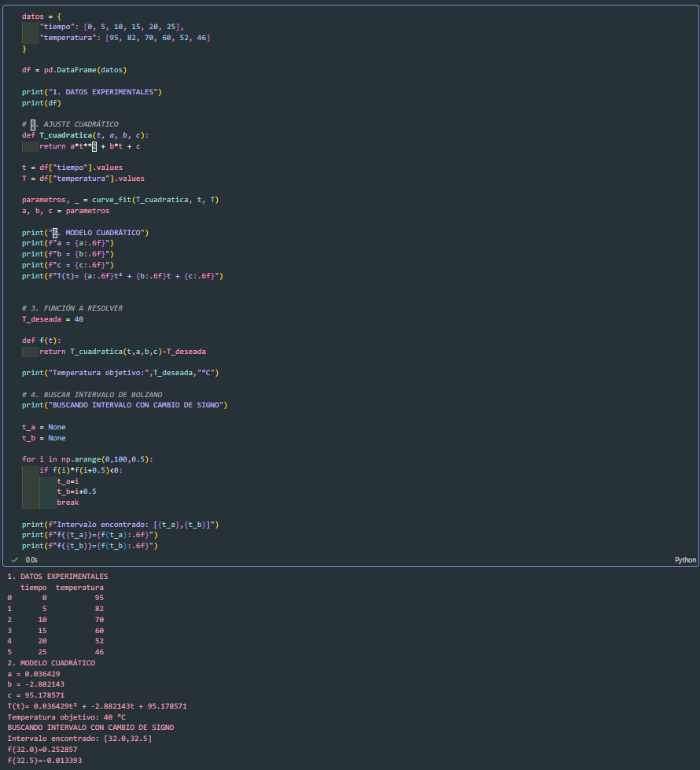

Figura 1: Implementación en Python del modelo cuadrático de temperatura y la función objetivo f(t) = T(t) - 40. Se observa la salida en consola al evaluar la función en los extremos del intervalo de búsqueda inicial: f(32.0) = 0.252857 y f(32.5) = -0.013393. Al tener signos opuestos, se comprueba el cumplimiento del Teorema de Bolzano.

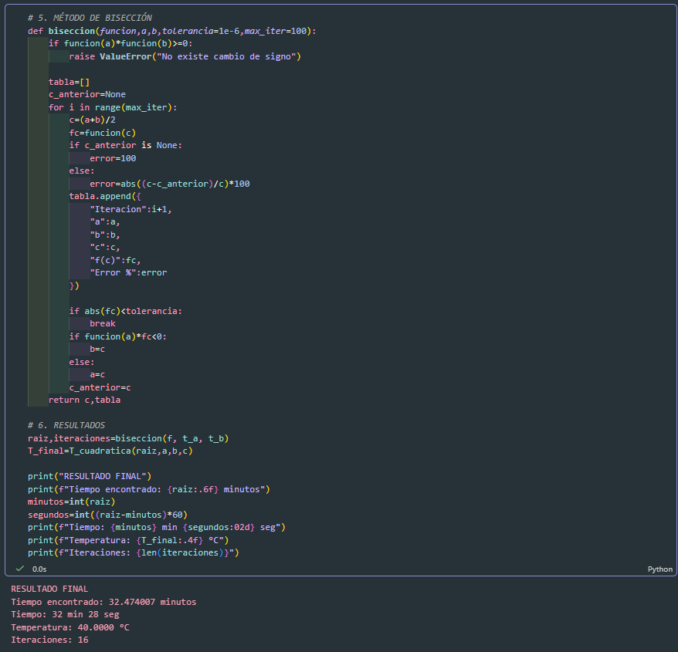
Anexo 2: Ejecución del método de bisección y comprobación de temperatura

Figura 2: Ejecución de la función del método de bisección aplicada a la función objetivo del modelo cuadrático con una tolerancia de 10⁻⁶. La consola muestra el tiempo calculado para alcanzar los 40°C: 32.474007 minutos (equivalente a 32 minutos y 28 segundos) y la comprobación de la temperatura en ese instante resulta en 40.000000°C, confirmando la convergencia del método.

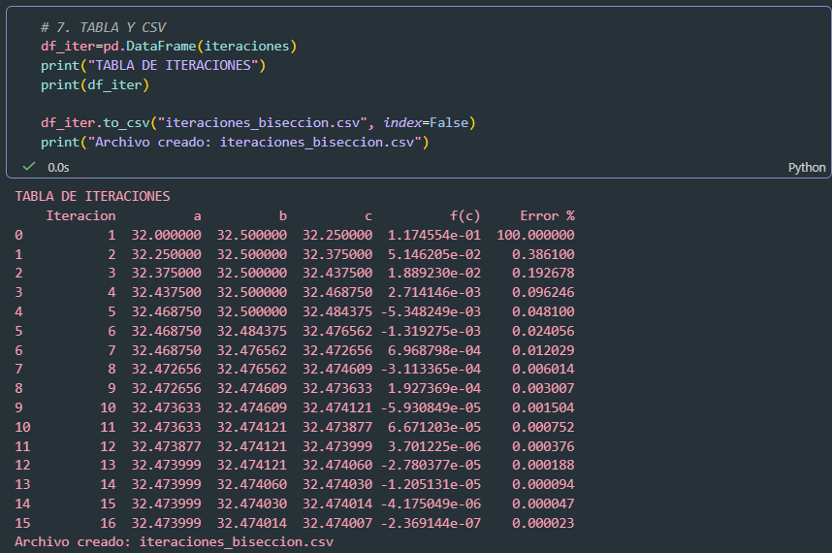
Anexo 3: Tabla de iteraciones generada con Pandas para el modelo cuadrático

Figura 3: Representación tabular en el Jupyter Notebook del historial de iteraciones para el método de bisección bajo el modelo cuadrático. Se listan los valores de los extremos del intervalo a y b, el punto medio c, sus respectivas evaluaciones funcionales y el error aproximado de cada paso. Se observa cómo en la iteración número 16 el error aproximado se reduce a 0.000023%, logrando superar el umbral de tolerancia de 10⁻⁶.
Anexo 4: Tabla de iteraciones generada con Pandas para el modelo exponencial
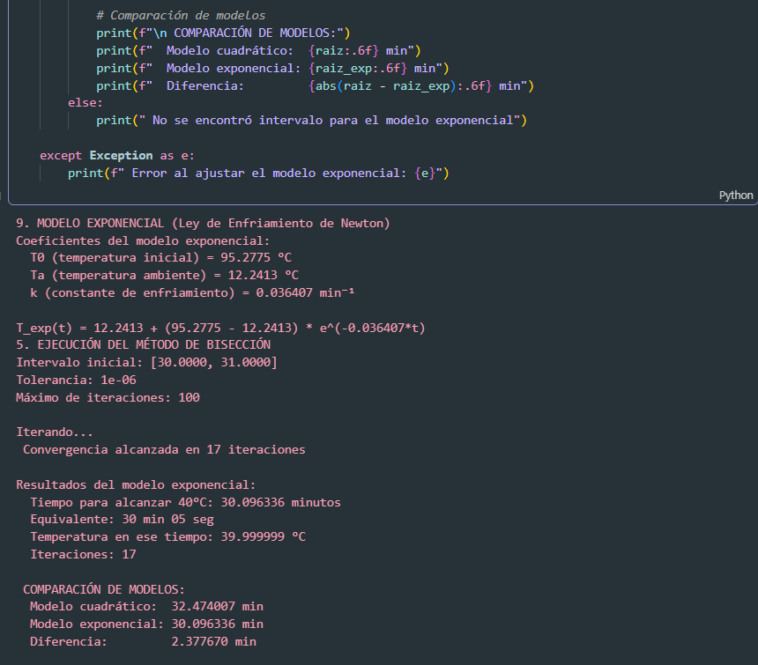

Figura 4: Representación tabular en el Jupyter Notebook del historial de iteraciones para el método de bisección bajo el modelo exponencial real (Ley de Enfriamiento de Newton). Se observan las 17 iteraciones requeridas para reducir el intervalo inicial de 30.0-31.0 segundos, detallando las variaciones en los límites a y b, la convergencia del punto medio c hacia 30.096336 minutos y la disminución del error aproximado por debajo de la tolerancia de 10⁻⁶.

Anexo 5: Curvas de enfriamiento del modelo cuadrático y convergencia del error
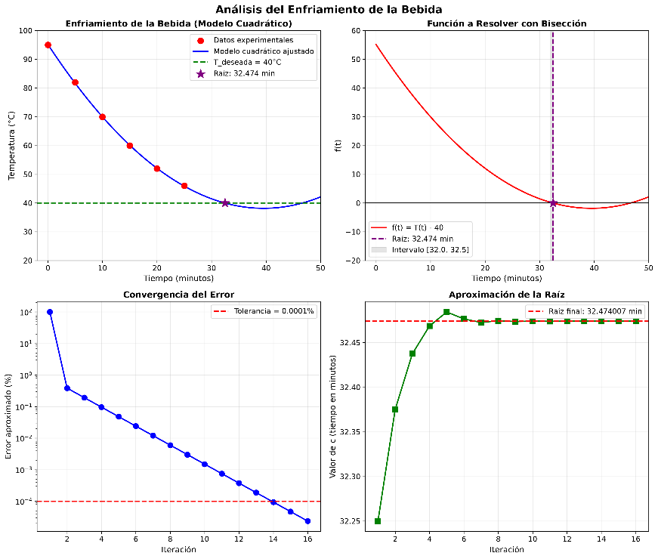

Figura 5: Visualizaciones gráficas generadas mediante la librería Matplotlib en Jupyter. A la izquierda se presenta la curva de temperatura del modelo cuadrático con la línea objetivo de 40°C y el punto de intersección marcado en los 32.474 minutos. A la derecha se detalla la curva de convergencia del error aproximado en escala logarítmica, donde se aprecia la reducción progresiva del error en cada iteración hasta superar el límite de tolerancia establecido en 10⁻⁶ en el paso 16.
Anexo 6: Comparación gráfica de las curvas de enfriamiento para el modelo cuadrático y exponencial
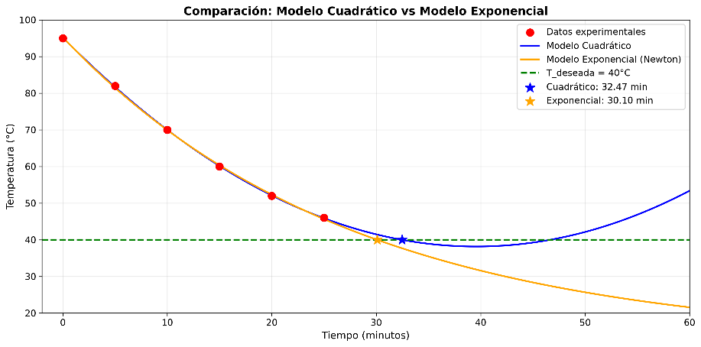

Figura 6: Representación gráfica comparativa de las dos curvas de enfriamiento analizadas en un rango de 0 a 60 minutos. La aproximación cuadrática (línea azul) decae de forma acelerada interceptando los 40°C a los 32.47 minutos, mientras que el modelo exponencial real (línea naranja) decae más lentamente aproximándose a la temperatura ambiente y cruzando el umbral objetivo a los 30.10 minutos. Esto visualiza de forma directa la diferencia termodinámica entre ambos modelos.
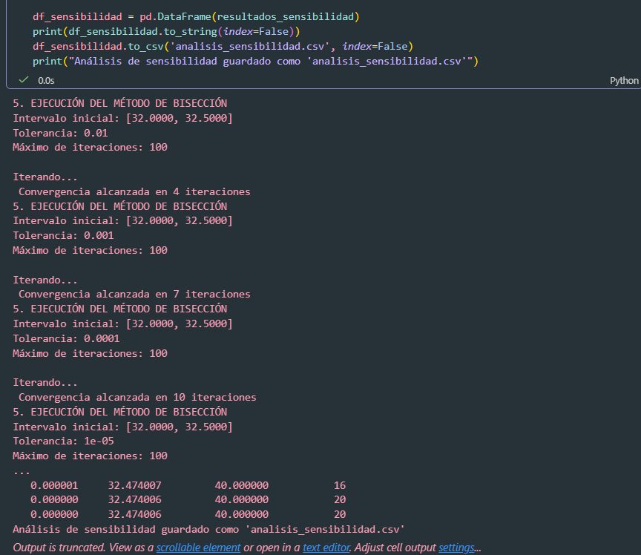
Anexo 7: Análisis de sensibilidad y métricas consolidadas

Figura 7: Resultados del análisis de sensibilidad con diferentes tolerancias. Se muestra la tabla generada que relaciona la tolerancia con el tiempo obtenido y el número de iteraciones requeridas.

Anexo 8: Resumen final del proyecto
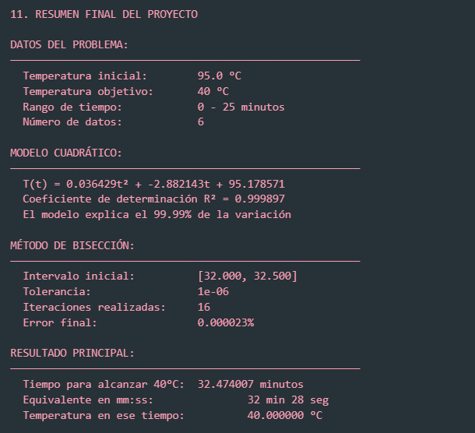

Figura 8: Resumen final del proyecto mostrando los resultados consolidados, incluyendo el modelo cuadrático, el método de bisección, el resultado principal, el análisis de sensibilidad y la comparación de modelos.

- Enlace al repositorio de Git Hub donde se encuentran los modelos:
https://github.com/RoxanaO9/metodos-numericos-proyecto-biseccion.git

